Дзяржаўная ўстанова адукацыі

“Хальчанская базавая школа”

АПІСАННЕ ПЕДАГАГІЧНАГА ВОПЫТУ

“ВЫКАРЫСТАННЕ WEB 2.0 РЭСУРСАЎ

НА ЎРОКАХ БЕЛАРУСКАЙ МОВЫ

Ў 5-6 КЛАСАХ”

Мігаль Алена Генадзьеўна,

настаўнік беларускай мовы

8 (044) 710-45-27

e-mail: migalayte@gmail.com

**Інфармацыйны блок**

**Назва тэмы вопыту**

Выкарыстанне Web 2.0 рэсурсаў на ўроках беларускай мовы ў 5-6 класах

**Актуальнасць вопыту**

У 21 стагоддзі інфармацыйныя рэсурсы падвергліся значнай і некантралюемай эвалюцыі на трох важных узроўнях: узровень апаратных сродкаў (узнікненне новых відаў камп’ютарнага і мабільнага абсталявання: ноўтбукі, смартфоны і г.д.), узровень праграмнага забеспячэння (новыя напрамкі, адкрытыя рэсурсы, бясплатнасць доступу да іх і г.д.), новы ўзровень камунікацый (новыя віды бяздротавай сувязі і доступу: WiFi, WiMAX, 3G, 4G, шыракапалосныя сеткі і інш.) [13]. Гэта змяніла патрабаванні да інфармацыі, больш таго, змянілася само стаўленне да яе як да сацыяльнай з’явы. У выніку сучасны сеткавы кантэнт характарызуецца хуткім развіццём навейшых тэхналогій і тэндэнцыяй да вывучэння новых версій усіх гэтых тэхналогій.

Інтэрнэт усё шырэй пранікае ў штодзённае жыццё, і веданне яго законаў, валоданне камп’ютарнай граматай становіцца неабходным для спецыялістаў у розных галінах вытворчай і духоўнай дзейнасці. Таму ўсё больш увагі тэарэтыкаў і практыкаў прыцягвае праблема выкарыстання сэрвісаў Web 2.0 у навучальным працэсе.

На сённяшні дзень ўжо можна канстатаваць факт: Інтэрнэт займае важнае месца ў зносінах паміж падлеткамі. Гэтаму спрыяе факт наяўнасці камп’ютараў, планшэтаў і мабільных тэлефонаў, падключаных да Інтэрнэту; гэта можна сказаць і пра маіх вучняў: у большасці навучэнцаў 5-9 класаў Хальчанскай базавай школы (у 50 дзяцей з 54, у вучняў 5-6 класаў – 19 з 21) ёсць пастаянны доступ у Інтэрнэт. Усе 50 школьнікаў зарэгістраваны ў адной або некалькіх сацыяльных сетках, што садзейнічае шырокаму выкарыстанню такіх магчымасцей ў навучанні беларускай мове і літаратуры.

Аднак трэба памятаць, што Інтэрнэт можа мець негатыўны ўплыў на працэс навучання (з боку вучняў). Існуе, напрыклад, практыка масавай загрузкі на сайты гатовых артыкулаў, рэфератаў, што можа адвучыць школьнікаў самастойна думаць.

Істотным з’яўляецца і той факт, што ў беларускамоўным Інтэрнэце амаль не існуюць вэб-рэсурсы для настаўнікаў-моваведаў і для вучняў, зацікаўленых у вывучэнні роднай мовы анлайн.

Усё гэта вымусіла мяне шукаць новыя падыходы да выкладання беларускай мовы не толькі для таго, каб “ісці ў нагу з часам”, але і для павышэння кам’ютарнай граматнасці вучняў, для пашырэння іх кругагляду.

**Мэта вопыту**

Актывізацыя пазнаваўчай дзейнасці вучняў 5-6 класаў на ўроках беларускай мовы шляхам выкарыстання Web 2.0 рэсурсаў.

**Задачы вопыту**

* Вывучыць навуковую літаратуру па тэме.
* Распрацаваць і апрабаваць сістэму Web 2.0 рэсурсаў для прымянення на ўроках беларускай мовы ў 5-6 класах.
* Даць рэкамендацыі па выкарыстанні падобных сэрвісаў.

**Працягласць работы над вопытам**

2 гады.

**Апісанне тэхналогіі вопыту**

**Вядучая ідэя вопыту**

Асноўнай праблемай у вырашэнні павышэння пазнаваўчай дзейнасці з’яўляецца актывізацыя навучання школьнікаў. Адным з істотных недахопаў ведаў вучняў з’яўляецца механічнае завучванне тэарэтычнага матэрыялу і немагчымасць прымяніць веды на практыцы.

Выкарыстанне Web 2.0 рэсурсаў паказвае практычную накіраванасць навучання беларускай мове. Распрацоўка і прымяненне на ўроку такіх рэсурсаў з’яўляецца адным з дзейсных метадаў, які актывізуе працэс пазнання. Ствараецца станоўчая матывацыя на працэс навучання беларускай мове, у вучняў павышаецца зацікаўленасць у вывучэнні прадмета. Сувязь тэарэтычных ведаў па беларускай мове і практыка ў Інтэрнэт-асяроддзі дапамагае не толькі матэрыялізаваць веды школьнікаў, але і дапамагчы вучням зразумець жыццёвую неабходнасць набываемых ведаў.

Такім чынам, прымяняючы сістэмны падыход па актывізацыі пазнаваўчай дзейнасці, я ў сваёй рабоце выкарыстоўваю вэб-рэсурсы, створаныя самастойна.

**Апісанне сутнасці вопыту**

Сучасная школа – гэта перш за ўсё адмыслова арганізаваная прастора, платформа, калі казаць словамі Т. О’Рэйлі, “для абмену ведамі ўдзельнікаў адукацыйнага працэсу” [14, с. 19]. Пры такім падыходзе падручнік з “носьбіта аб’ектыўных ведаў” ператвараецца ў адзін з элементаў адукацыйнага асяроддзя. Наступны аспект – прынцып звышнасычанасці, пад якой разумеюць насычанасць адукацыйнай прасторы носьбітамі ведаў: розны ўзрост навучэнцаў, наяўнасць разнастайнай літаратуры (а не толькі падручнікаў). Важным крытэрыем з’яўяецца і прынцып спаборніцтва. Яго ў інфармацыйна-адукацыйным працэсе, арганізаваным з выкарыстаннем тэхналогій Web 2.0, разумеюць як раўнапраўе ўдзельнікаў адукацыйнага асяроддзя. Настаўнік з’яўляецца не столькі “носьбітам ведаў”, колькі партнёрам у вучэбнай камунікацыі.

За мяжой у апошнія некалькі гадоў тэхналогіі Web 2.0 сталі ўсё часцей выкарыстоўваць як платформы для арганізацыі інфармацыйна-адукацыйнай прасторы. Так, у Велікабрытаніі гэтыя тэхналогіі актыўна ўжываюць на ўзроўні як маштабных праектаў, што ахопліваюць усю сетку школы, так і лакальных курсаў [15]. У Беларусі іх выкарыстанне ў навучальным працэсе можна ўмоўна падзяліць на дзве групы: тыя, што ўжываюцца абавязкова і сістэматычна на працягу ўсяго працэсу навучання, і тыя, што выкарыстоўваюцца фрагментарна. Да ліку першых можна аднесці інфарматыку. Школьных прадметаў, якія адносяцца да другой групы, значна больш (напрыклад, матэматыка, гісторыя, беларуская мова і літаратура).

Абмен ведамі праходзіць адначасова ў некалькіх напрамках: ад настаўніка да вучня, ад вучня да вучня і ад вучня да настаўніка, што адразу ператварае іерархічную структуру ўзаемаадносін у сеткавую (нефармальную). Інфармацыйныя тэхналогіі пры гэтым успрымаюцца ў якасці “дошкі 2.0”, г.зн. інструментаў, якія ствараюць прастору, пры дапамозе якой можна адаптаваць выкладаемы матэрыял пад аўдыторыю, якая не абмяжоўваецца толькі класам ці асобнай школай – можна адначасова навучаць людзей рознага ўзросту, з рознай адукацыяй, якія знаходзяцца ў розных частках свету. Гэта павышае даступнасць і якасць адукацыі [15].

Згодна І. В. Роберт, выкарыстанне інфармацыйна-камунікатыўных тэхналогій на ўроках дае магчымасць настаўніку дасягнуць наступных педагагічных ідэй:

1. Рэалізацыя сацыяльнага заказу сучаснага грамадства ва ўмовах інфарматызацыі, глабалізацыі і масавай камунікацыі.
2. Развіццё асобы навучэнца, яго падрыхтоўкі да камфортнай жыццядзейнасці ва ўмовах сучаснага інфармацыйнага грамадства масавай камунікацыі і глабалізацыі.
3. Інтэнсіфікацыя, павышэнне эфектыўнасці і якасці адукацыйнага працэсу на ўсіх узроўнях сістэмы адукацыі [9, с. 55].

Прыкладам прымянення Web 2.0 рэсурсаў у маёй паўсядзённай дзейнасці як настаўніка-моваведа могуць стаць створаныя за апошнія два гады адукацыйныя сайты і блогі. У пачатку 2012 г. мяне зацікавіла пытанне магчымасці ўжывання Інтэрнэт-рэсурсаў у звычайнай вясковай школе. З’явілася жаданне паказаць школьнікам, што можна выкарыстоўваць сусветную сетку не толькі для абмену паведамленнямі, прагляду фотаздымкаў і файлаў, але і для навучання. Аформілася і новая думка: падзяліцца назапашанымі ведамі з калегамі, якія працуюць у іншых рэгіёнах краіны. З такімі мэтамі ствараўся першы рэсурс **“Як жыць – дык жыць для Беларусі”** [8].

Пазней пры падрыхтоўцы ўрокаў літаратуры ў 5 класе па тэме “Беларускі фальклор” я сутыкнулася з праблемай іншага роду: адсутнасць патрэбнай літаратуры ў неабходнай колькасці ў вясковай бібліятэцы (многія кнігі мастацкай літаратуры былі толькі ў адным экземпляры, у тым ліку і народныя казкі). Так з’явіліся **“Блог беларускіх загадак”** [5] і **“Блог беларускіх прыказак”**[6].

Аднак я не дасягнула сваёй мэты: сайт і блогі толькі прадстаўлялі інфармацыю; вучні, канешне, з цікавасцю звярталіся да загадак і прыказак, затое куды большую цікавасць праявілі настаўнікі з розных куткоў Беларусі. Гэта быў не зусім той вынік, на які я разлічвала, ствараючы свае старонкі ў Інтэрнэце. Прыйшлося, развіваючы існуючыя вэб-рэсурсы, паралельна шукаць нешта новае, што ў корані магло б перамяніць сітуацыю. Я жадала, каб Інтэрнэт стаў для вучняў не толькі дапаможнікам для пошуку неабходнай інфармацыі, але і настаўнікам.

Рашэнне сваёй праблемы я знайшла праз некаторы час у прымяненні розных практыкаванняў, створаных мною пры дапамозе Web 2.0 рэсурсаў. Спіс гэтых сэрвісаў можна знайсці ў Дадатку [Дадатак 1]. Выкарыстоўваючы падобныя рэсурсы, я распрацавала серыю практыкаванняў па беларускай мове для вучняў 5-6 класаў. Усе яны сабраны мною на адным Інтэрнэт-рэсурсе – **“Інтэрактыўныя гульні па беларускай мове і літаратуры”** [7].Розныя практыкаванні на старонках дадзенага блога накіраваны на пастаянную трэніроўку і адпрацоўку навыкаў вучняў. Такія гульні могуць быць выкарыстаны на розных этапах урока (а таксама на ўроках розных тыпаў):

* у час праверкі дамашняга задання;
* пры тлумачэнні новага матэрыялу;
* прадчас замацавання новага матэрыялу;
* у час фарміравання ў вучняў неабходных навыкаў і ўменняў;
* пры самастойнай працы вучняў;
* на этапе паўтарэння і ўзнаўлення матэрыялу (напрыклад, у пачатку і канцы навучальнага года);
* падчас работы над памылкамі і г.д.

Так, у 5 класе пры вывучэнні тэмы **“Правапіс у нескладовага**” я прапаную вучням некалькі самастойна створаных практыкаванняў. Усе гэтыя гульні, схемы, карты і практыкаванні паказваюцца на інтэрактыўнай дошцы.

Пры тлумачэнні новага матэрыялу вучні карыстаюцца інтэлект-картай, што актывізуе пазнавальную дзейнасць школьнікаў і садзейнічае лепшаму засваенню правіла.

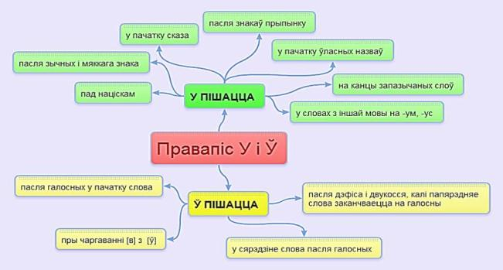

Пасля вучні працуюць над практыкаваннямі-гульнямі. Гульня **“Класіфікацыя”** дапамагае выпрацаваць у вучняў арфаграфічную пільнасць: дзецям прапануецца падзяліць словы на дзве катэгорыі адпаведна ўмове задання. Вучань працуе на дошцы, перастаўляючы словы ў патрэбныя слупкі. Праграма паказвае вынік дзейнасці вучня: правільныя адказы абведзены зялёным колерам, няправільныя – чырвоным.

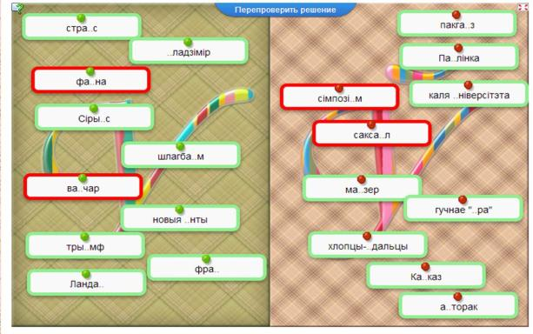

Пры вывучэнні раздзела “Лексіка” можна прапанаваць вучням флэш-карткі **“Антонімы”** і гульні, створаныя на іх аснове:

|  |  |
| --- | --- |
|  |  |

Для актывізацыі пазнавайнай дзейнасці вучняў я прымяняю і іншы займальны матэрыял. Вось такія рэбусы можна выкарыстаць на ўроках беларускай мовы ў 6 класах, напрыклад, пры вывучэнні тэмы **“Правапіс прыметнікаў з суфіксам -СК-”**. Вучні адгадваюць зашыфраваныя словы, тлумачаць правапіс і ўтвараюць ад іх прыметнікі (Лепель – лепельскі).

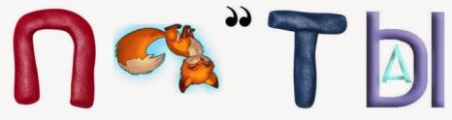

Прымяняць Web 2.0 рэсурсы можна і пры вывучэнні тэарэтычнага матэрыялу. У 6 класе пры вывучэнні тэмы “Назоўнік” я прапаную вучням разгадаць крыжаванку, створаную пры дапамозе шаблона Learning.apps. Такую ж крыжаванку я выкарыстала і пры вывучэнні тэмы **“Займеннік”**.

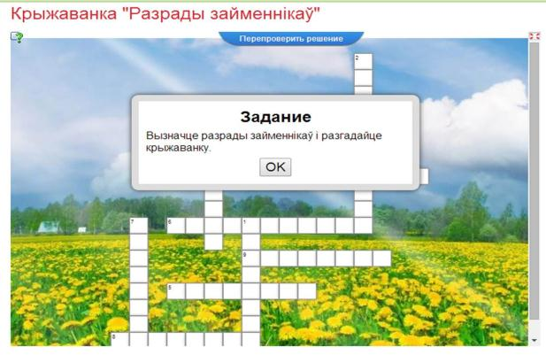

Падчас вывучэння марфалогіі ў 6 класе перад настаўнікам адкрываюцца вельмі шырокія магчымасці па выкарыстанні Інтэрнэт-рэсурсаў на ўроках. Так, пры выкананні практыкавання **“Пазл”** вучні павінны, прымяняючы атрыманыя на ўроку веды, вызначыць спражэнне дзеясловаў, разгадаць пазл і раскрыць “схаваны” малюнак. Няправільна выбраныя словы падсвечваюцца чырвоным, што дае магчымасць дзецям скарэкціраваць адказ і выправіць памылкі.

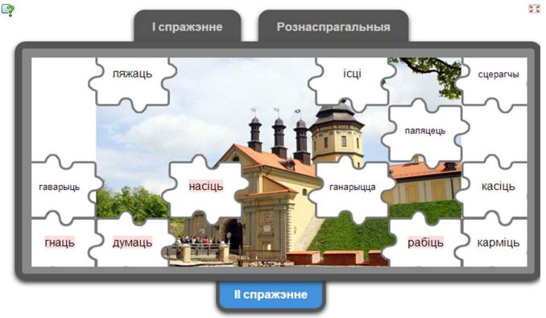

Акрамя разнастайных практыкаванняў, я выкарыстоўваю флаеры і адукацыйныя міксы (г.зн. у адным рэсурсе можна спалучаць тэкст, відэа, схемы, віктарыны). Яны вельмі эфектыўны на першых і апошніх уроках пры вывучэнні раздзелаў мовазнаўства (напрыклад, “Лексіка”, “Лічэбнік” і да т.п.). На першых уроках дадзеныя рэсурсы даюць вучням магчымасць цэласна ўспрыняць тэму, якая будзе вывучацца на працягу наступных заняткаў. Пры падагульненні вывучанага я зноў звяртаюся да флаераў і міксаў ужо з іншай мэтай: дапамагчы вучням сістэматызаваць веды па пэўнай тэме.

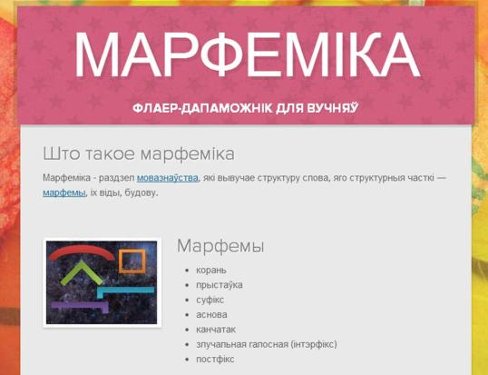

Такім чынам, у маім педагагічным арсенале з’явіліся новыя, цікавыя для вучняў заданні, практыкаванні і гульні, якія далі магчымасць не толькі павысіць агульны моўны ўзровень вучняў, не толькі разнастаіць заняткі, але і працаваць з дзецьмі дыстанцыйна, рыхтавацца да алімпіяд і іншых моўных конкурсаў, развіваць творчыя здольнасці школьнікаў.

**Рэзультатыўнасць і эфектыўнасць вопыту**

За два гады, што прайшлі з першых маіх крокаў у свет Web 2.0 рэсурсаў (г.зн. з 2012 па 2014 год), я стала вопытным карыстальнікам дадзеных сэрвісаў. Прымяняючы іх на ўроках у 5 і 6 класах, я дабілася павышэння якасці ведаў вучняў.

*Маніторынг якасці ведаў вучняў 6 класа па беларускай мове*

*(за два гады навучання)*

|  |  |  |
| --- | --- | --- |
| Паказчыкі | 2012/2013 навучальны год | 2013/2014 навучальны год |
| Сярэдні бал | 6,4 | 6,9 |
| Якасць ведаў | 71% | 77% |
| Ступень вывучанасці | 69,23 | 73,21 |

Мной створана больш за 200 практыкаванняў, флаераў, адукацыйных міксаў, інтэлект-карт, і іншага займальнага матэрыялу па беларускай мове і літаратуры. У маі 2013 года былая вучаніца сама стварыла сайт нашага клуба “Жывое слова”, на якім размясціла прыклады даследчых работ, практыкаванняў, заданняў. Вынікам стала і з’яўленне ў сакавіку 2014 года школьнай сеткі сайтаў і блогаў. Акрамя таго, я даведалася, што вучні іншых класаў і школ звяртаюцца да матэрыялаў блога “Інтэрактыўныя гульні па беларускай мове і літаратуры” для ўзнаўлення ў памяці ведаў па тым ці іншым раздзеле мовазнаўства і для трэніроўкі перад экзаменамі. Мае вучні сталі самі ствараць гульні, флаеры, інтэлект-карты – гэта тое, да чаго я імкнулася: Інтэрнэт стаў не толькі крыніцай ведаў, але і настаўнікам.

Пра эфектыўнасць вопыту гавораць і наступныя факты. Мой сайт “Як жыць – дык жыць для Беларусі”, як ужо адзначалася вышэй, быў рэкамендаваны як метадычны партал для настаўнікаў-моваведаў часопісам “Беларуская мова і літаратура” (у маі 2014 г.) [2, с. 37] і сайтам “Nastaunik.info” (у снежні 2012 г. і красавіку 2013 г.) [12]. Спасылкі на сайт маюцца на Інтэрнэт-старонках многіх беларускіх школ.

Блог “Інтэрактыўныя гульні па беларускай мове і літаратуры” рэкамендаваны курсамі “Мова нанова” (у красавіку 2014 г.) і сайтам “Nastaunik.info” (у маі 2014 г.) [11], гэтаксама як і “Блог беларускіх загадак” (у снежні 2012 г.) [10]. “Блог беларускіх прыказак” у 2014 годзе ўдзельнічаў у абласным этапе конкурса “Камп’ютар. Адукацыя. Інтэрнэт” і быў адзначаны дыпломам ІІІ ступені [Дададак 2]. З 2013 года я чытаю лекцыі ў Гомельскім інстытуце развіцця адукацыі па тэме “Выкарыстанне электронных сродкаў навучання на ўроках беларускай мовы і літаратуры”.

Больш таго, я стала атрымліваць словы падзякі ад настаўнікаў-моваведаў з розных рэгіёнаў Беларусі. Гэта стала нечаканым, але вельмі прыемным вынікам маёй працы. Калі тое, што ты робіш на кожным уроку, становіцца важным для вучняў і іншых настаўнікаў – то гэта паказчык таго, што работа ідзе ў правільным накірунку.

**Заключэнне**

Перавага сучаснага ўрока беларускай мовы заключаецца ў свабодзе выбару настаўнікам тых ці іншых методык выкладання прадмета. Канешне, кожны выкладчык выбірае сам свой шлях, свой метад работы з вучнямі, сваю тэхналогію навучання. Выкарыстанне Web 2.0 рэсурсаў на ўроках беларускай мовы дасць магчымасць не толькі крочыць “ у нагу з часам”, адпавядаць модзе – гэтыя рэсурсы дазволяць школьнікам лягчэй успрымаць вучэбны матэрыял. Падчас выканання разнастайных практыкаванняў, гульняў, разгадвання пазлаў і крыжаванак дзеці сістэматызуюць веды па мове і, больш таго, самі спрабуюць стварыць электронныя рэсурсы для сваіх аднакласнікаў.

Вынікам прымянення Інтэрнэт-рэсурсаў на ўроках стала павышэнне пазнавальнай дзейнасці маіх навучэнцаў, рост якасці іх ведаў. У якасці асноўных крытэрыяў ацэнкі вопыту можна назваць наступнае:

* узровень матывацыйнай гатоўнасці вучняў да падобных практыкаванняў;
* узровень сфарміраванасці ў школьнікаў ведаў, уменняў і навыкаў па беларускай мове;
* высокі ўзровень творчай актыўнасці вучняў: самастойнае стварэнне практыкаванняў, стварэнне і папаўненне блогаў і сайтаў лінгвістычнай накіраванасці.

Такім чынам, выкарыстанне Web 2.0 рэсурсаў прывівае дзецям навыкі і ўменні, якія неабходны сучаснай моладзі; развівае ў іх творчыя здольнасці; выпрацоўвае ўменні не шукаць гатовы адказ (які часта прапануе нам Інтэрнэт), а шукаць яго мэтанакіравана, вучыцца на ўласных памылках.

**Спіс выкарыстаных крыніц**

1. Вучэбная праграма для ўстаноў агульнай сярэдняй адукацыі з беларускай і рускай мовамі навучання. Беларуская мова. V – XI класы. – Мн.: Нац. ін-т адукацыі, 2012.
2. Жуковіч М. В. Лічбавыя адукацыйныя рэсурсы і інфармацыйна-камунікатыўныя тэхналогіі ў сучасным вучэбным працэсе / М. В. Жуковіч // Беларуская мова і літаратура. – 2014. – №5. – С. 35–45.
3. Красней В. П. [і інш.] Беларуская мова: вучэб. дапам. для 5-га кл. агульнаадукац. устаноў з беларус. і рус. мовамі навучання: у 2 ч. – Мн.: Нац. ін-т адукацыі, 2008.
4. Красней, В.П. Беларуская мова: вучэб. дапам. для 6-га кл. агульнаадукац. устаноў з беларус. і рус. мовамі навучання / В.П. Красней, Я.М. Лаўрэль, С.Р. Рачэўскі. – Мінск: Нац. ін-т адукацыі, 2009.
5. Мігаль А. Г. Блог беларускіх загадак [Электронны рэсурс]. – Рэжым доступу: <http://www.belzag.blogspot.com/>. – Дата доступу: 15.06.2014.
6. Мігаль А. Г. Блог беларускіх прыказак [Электронны рэсурс]. – Рэжым доступу: <http://prykazki.blogspot.com/>. – Дата доступу: 15.06.2014.
7. Мігаль А. Г. Інтэрактыўныя гульні па беларускай мове і літаратуры [Электронны рэсурс]. – Рэжым доступу: <http://intgulni.blogspot.com/>. – Дата доступу: 15.06.2014.
8. Мігаль А. Г. Як жыць – дык жыць для Беларусі [Электронны рэсурс]. – Рэжым доступу: <http://migalayte.ucoz.ru/>. – Дата доступу: 15.06.2014.
9. Информационные и коммуникационные технологии в образовании: учебно-методическое пособие / И. В. Роберт, С. В. Панюкова, А. А. Кузнецов, А. Ю. Кравцова; под ред. И. В. Роберт. – М. : Дрофа, 2008. – 312 с. : ил. – (Высшее педагогическое образование).
10. Блог беларускіх загадак // Nastaunik.info [Электронны рэсурс]. – Рэжым доступу: <http://www.nastaunik.info/workshop/sadok/9597>. – Дата доступу: 15.06.2014.
11. “Інтэрактыўныя гульні па беларускай мове і літаратуры” // Nastaunik.info [Электронны рэсурс]. – Рэжым доступу: <http://www.nastaunik.info/node/13436>. – Дата доступу: 15.06.2014.
12. “Як жыць – дык жыць для Беларусі...”: Сайт Алены Мігаль // Nastaunik.info [Электронны рэсурс]. – Рэжым доступу: <http://www.nastaunik.info/node/13441>. – Дата доступу: 15.06.2014.
13. Boubker Sbihi Towards a new vision of Web 2.0 [Text] / Boubker Sbihi // Georgian Electronic Scientific Journal: Computer Scienceand Telecommunications. – 2009. – №6. – P. 36–46.
14. O'Reilly, T.What Is Web 2.0: Design Patterns and Business Models for the Next Generation of Software / O'Reilly Tim // Computer and Information Science. – 2007. – Vol. 65. – P. 17–37.
15. Ramanau, R. Web 2.0 technologies in learning with the Open University in the UK / R. Ramanau // E-learning PRO Magazine. – 2009. – №2. – Р. 1–3.

Дадатак 1

**Спіс Web 2.0 рэсурсаў для настаўнікаў**

1. <http://learningapps.org/> - рэсурс з шаблонамі адукацыйных гульняў
2. <http://www.easynotecards.com/> - сайт для стварэння картак
3. <https://www.smore.com/> - сайт для распрацоўкі флаераў
4. <http://www.jigsawplanet.com/> - сайт для стварэння пазлаў
5. <http://www.eslvideo.com/> - стварэнне віктарын на аснове відэа
6. <http://rebus1.com/index.php?item=rebus_generator> – генератар рэбусаў
7. <https://realtimeboard.com/> - рэсурс для стварэння флэш-картак
8. <http://quizlet.com/> - рэсурс для стварэння гукавых картак
9. <http://wikiwall.ru/> - сайт для стварэння насценгазет і прэзентацый
10. <http://prezi.com/> - сайт для стварэння прэзентацый новага пакалення
11. <http://www.spiderscribe.net/> - сайт для стварэння інтэлектуальных карт
12. <http://www.slideboom.com/> - магчымасць загрузкі і прагляду прэзентацый у Інтэрнэт
13. <http://mind42.com/> - стварэнне інтэлектуальных карт
14. <https://realtimeboard.com/> - інтэрактыўная дошка
15. <https://soundcloud.com/> - рэсурс з аўдыяфайламі
16. <https://www.blendspace.com/> - стварэнне адукацыйных міксаў
17. <http://photopeach.com/> - стварэнне слайдшоу і віктарын

Дадатак 2

**Дыплом**



Дадатак 3

**Фрагменты ўрокаў з выкарыстаннем Web 2.0 рэсурсаў**

**Тэма: Мяккі знак і апостраф.**

**Клас: 5.**

**Мэты і задачы ўрока**: садзейнічаць засваенню вучнямі правапісу мяккага знака для абазначэння мяккасці зычных на канцы і ў сярэдзіне слова, раздзяляльнага мяккага знака і апострафа; удасканальваць навык вымаўлення і напісання слоў з мяккім знакам і апострафам; спрыяць павышэнню ў вучняў пазнавальнай актыўнасці.

**Абсталяванне**: інтэрактыўная дошка, праектар, матэрыялы блога “Інтэрактыўныя гульні па беларускай мове і літаратуры”

**1 урок**

Праца над замацаваннем новага матэрыялу – “Правапіс змякчальнага мяккага знака”.

**Гульня “Класіфікацыя”**

**Настаўнік.** А зараз звернемся да нашай дошкі і праверым, наколькі мы трывала ведаем правапіс змякчальнага мяккага знака. Вам патрэбна падзяліць словы на дзве катэгорыі: словы, у якіх пішацца мяккі знак, і словы, у якіх ён не пішацца. Будзьце ўважлівыя!

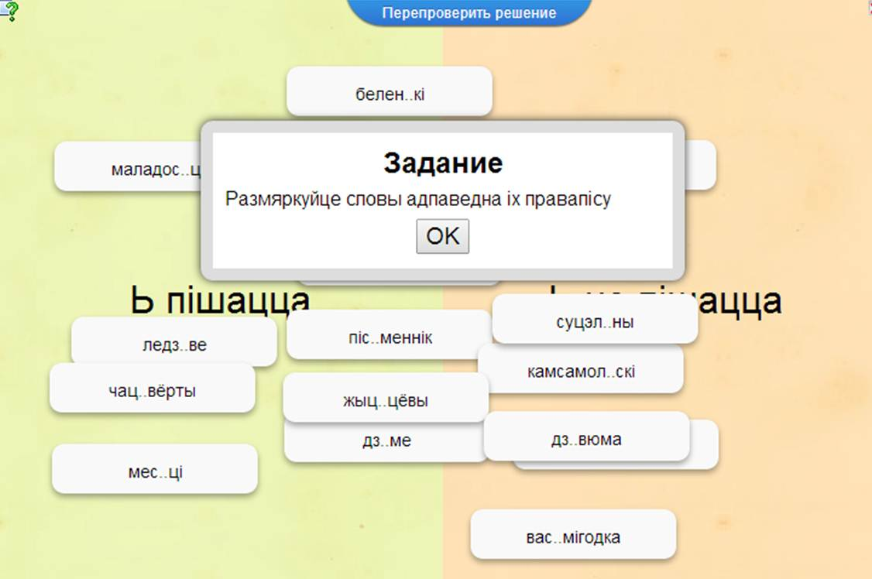

**Гульня “Пазл”**

**Настаўнік.** Цяпер я прапаную вам разгадаць пазл і раскрыць схаваны малюнак. Для гэтага вы спачатку павінны адшукаць усе словы, у якіх на пісьме абазначаецца мяккасць папярэдняга зычнага, а потым – усе словы, дзе гэтая мяккасць на пісьме не перадаецца.

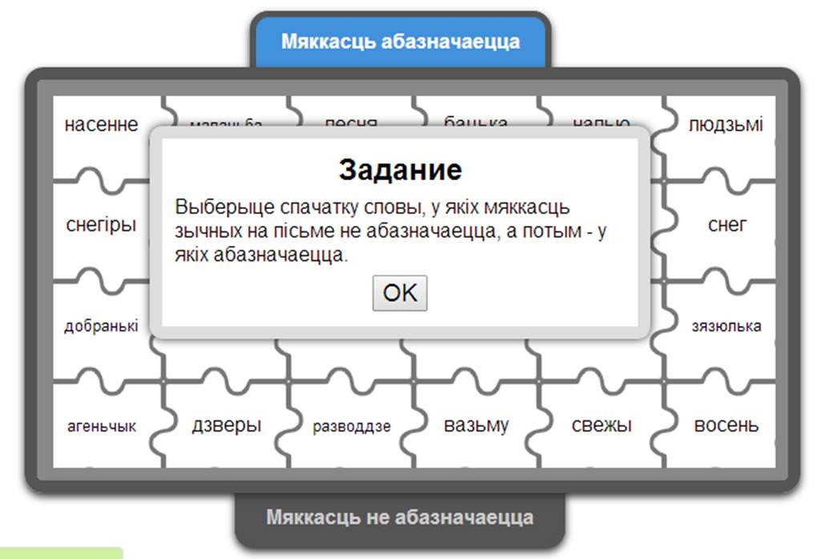

**2 урок**

Замацаванне новага матэрыялу – “Правапіс раздзяляльнага мяккага знака і апострафа”.

**Гульня “Скрыначкі”**

Давайце трошкі пагуляем. Паспрабуйце, прымяняючы атрыманыя на ўроку веды, пакласці кожнае слова ў сваю скрыню. Словы, якія пішуцца з раздзяляльным мяккім знакам трэба пакласці ў левую скрыначку, а словы з апострафам – у правую.

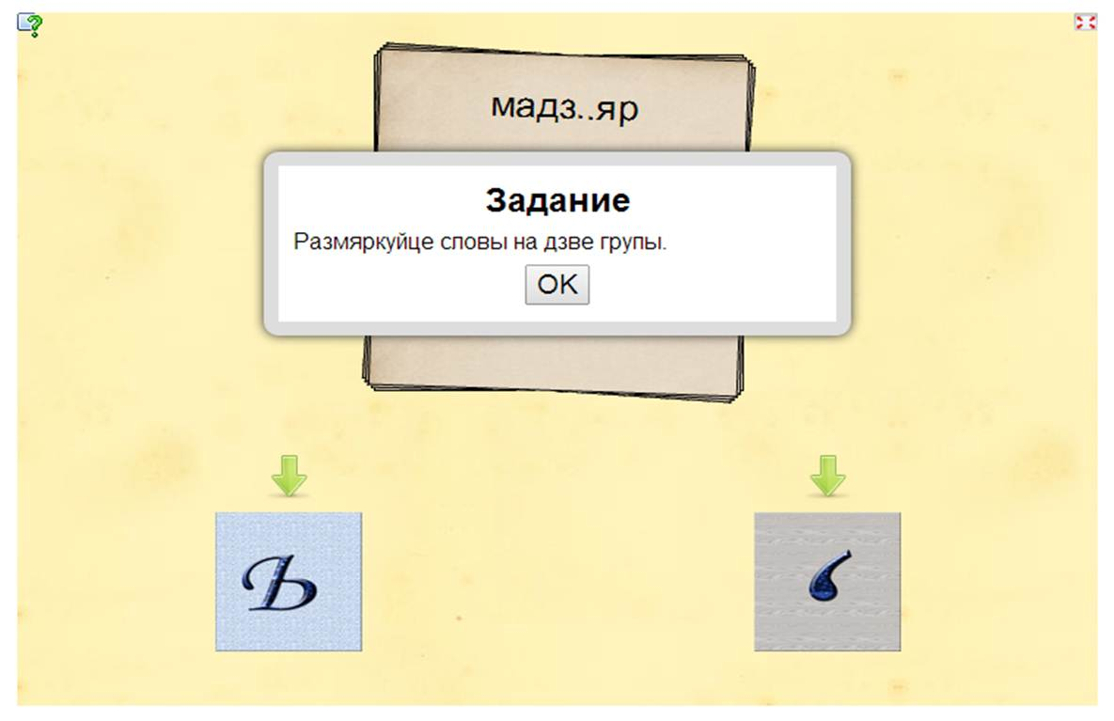

А зараз ускладнім нашу гульню. Перад вамі ўжо тры скрыначкі. Будзьце ўважлівыя: у некаторых словах наогул не патрэбны ні мяккі знак, ні апостраф.

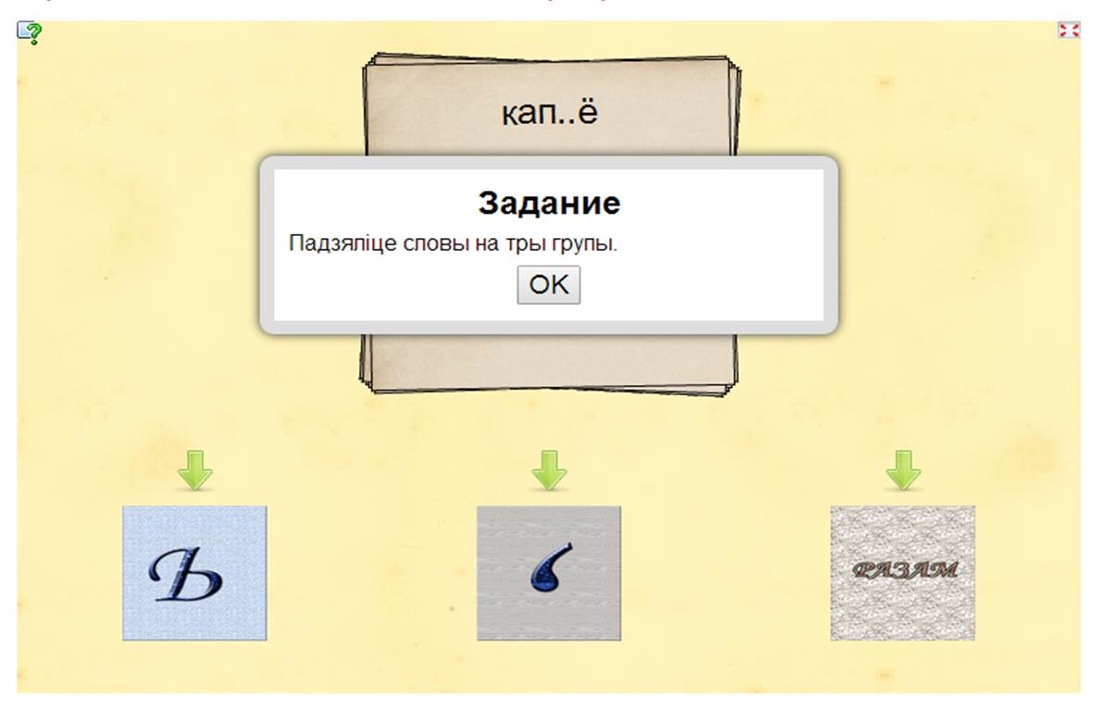

**Тэма: Сказы з аднароднымі членамі (без злучнікаў і са злучнікамі, з абагульняльнымі словамі пры аднародных членах і без іх). Знакі прыпынку ў сказах з аднароднымі членамі**

**Клас: 5.**

**Мэты і задачы ўрока:** сфарміраваць у вучняў уяўленне пра будову сказаў з аднароднымі членамі і іх ролю ў тэкстах, пазнаёміць з прыметамі аднародных членаў, спосабамі іх выражэння. Удасканальваць уменне выяўляць у сказах аднародныя члены, вызначаць іх сінтаксічную і сэнсава-граматычную ролю ў тэксце, вымаўляць у маўленчай плыні з інтанацыяй пералічэння; раздзяляць коскай, ставіць двукроп'е і працяжнік.

**Абсталяванне:** мультымедыйны праектар, інтэрактыўная дошка, матэрыялы блога “Інтэрактыўныя гульні па беларускай мове і літаратуры”.

**2 урок**

**Праверка дамашняга задання**

**Настаўнік.** Пры дапамозе інтэлект-карты ўспомніце і раскажыце, што такое аднародныя члены сказа.

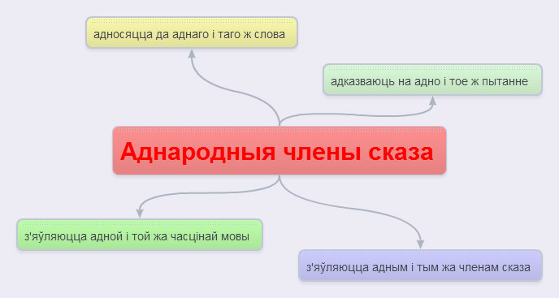

**Гульня “Выдзелі слова”**

**Настаўнік.** Прачытайце сказы на дошцы. Каму яны прысвечаны? (Маці). А якія добрыя і пяшчотныя словы вы можаце сказаць пра сваіх матуль? (Настаўнік дае слова 2-3 вучням) Сапраўды, пра маці можна гаварыць бясконца. Аўтары паэтычных радкоў часта выкарыстоўваюць розныя вобразныя сродкі для ўзмацнення сваёй думкі. Давайце знойдзем у выказваннях на дошцы аднародныя члены сказа.

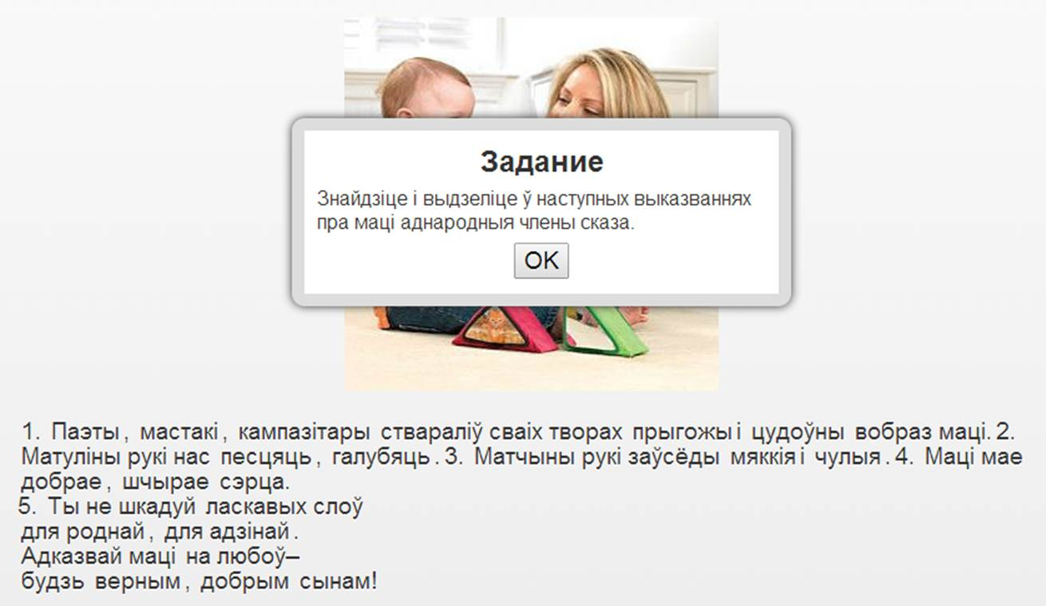

Запішыце два сказы, якія вам найбольш спадабаліся, у сшыткі і падкрэсліце ў іх аднародныя члены сказа.

**Тэма: Асаблівасці правапісу канчаткаў назоўнікаў ІІ скланення (у родным і месным склонах адзіночнага ліку)**

**Клас: 6.**

**Мэты і задачы ўрока:** дапамагчы вучням засвоіць правапіс канчаткаў назоўнікаў II скланення, усвядоміць залежнасць канчаткаў назоўнікаў мужчынскага роду ў родным і месным склонах ад лексічнага значэння або характару апошняга зычнага асновы; пашырыць слоўнікавы склад мовы школьнікаў новымі групамі слоў. Выпрацоўваць уменні вызначаць назоўнікі II скланення, правільна адносіць да груп адушаўлёных-неадушаўлёных, асабовых, зборных, прасторавых, рэчыўных, абстрактных; тлумачыць выбар канчаткаў пэўнага склону.

**Абсталяванне ўрока:** мультымедыйны праектар, інтэрактыўная дошка, матэрыялы блога “Інтэрактыўныя гульні па беларускай мове і літаратуры”

**1 урок**

**Тлумачэнне новага матэрыялу.**

**Гульня “Знайдзі слова”**

**Настаўнік.** Для таго, каб трывала засвоіць правапіс канчаткаў назоўнікаў ІІ скланення, трэба добра ведаць разрады назоўнікаў паводле значэння. А для таго, каб паўтарыць разрады назоўнікаў, мы выканаем наступнае практыкаванне. Вы павінны ў сетцы слоў за абмежаваны час (2-3 хвіліны) знайсці усе 10 назваў разрадаў назоўнікаў. Памятайце: словы могуць накладвацца адно на адно. *Да кожнай знойдзенай назвы дзеці вусна падбіраюць прыклады: неадушаўлёныя – дом, лес.*

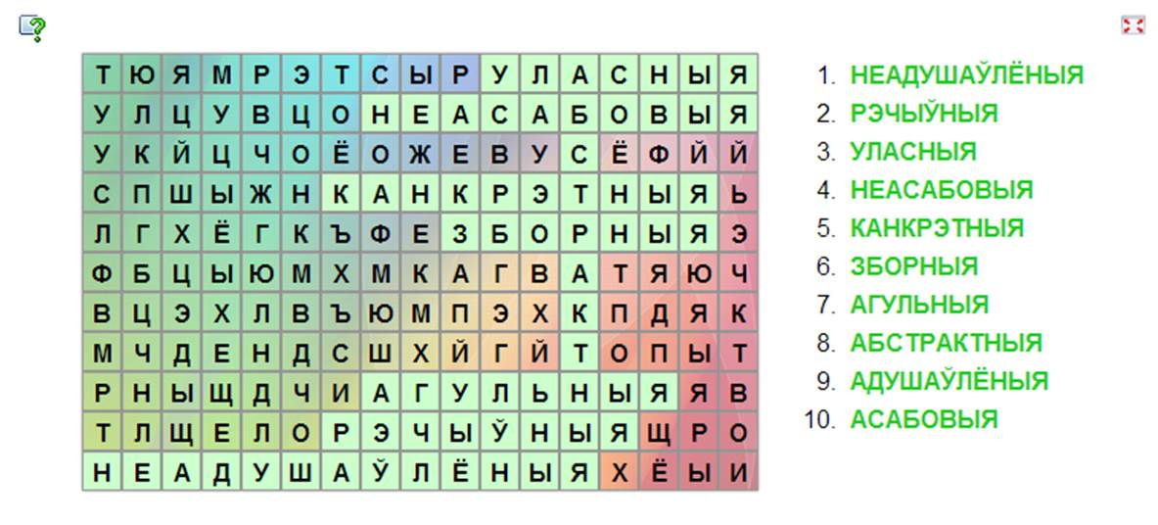

**Замацаванне новага матэрыялу**

**Гульня “Пазл”**

**Настаўнік.** Давайце паспрабуем вызначыць, наколькі вы ўважліва слухалі тлумачэнне правапісу канчаткаў у форме роднага склону. Вашай увазе прапануецца пазл. Вы павінны разгадаць яго, выбраўшы правільны канчатак да кожнага слова.

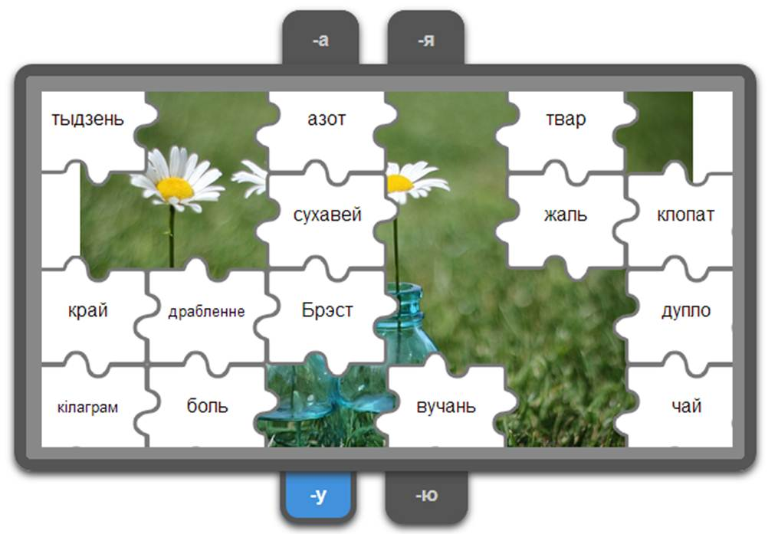

**Тэма: Прыметнікі з суфіксам -ск-, іх вымаўленне і правапіс.**

**Клас: 6.**

**Мэты і задачы ўрока:** дапамагчы вучням засвоіць правілы вымаўлення і напісання адносных прыметнікаў, утвораных пры дапамозе суфікса -ск-. Удасканальваць уменні ўстанаўліваць разрад прыметніка, утваральную аснову, канцавы зычны, тлумачыць умовы вымаўлення і напісання.

**Абсталяванне:** мультымедыйны праектар, інтэрактыўная дошка, практыкаванні з блога “Інтэрактыўныя гульні па беларускай мове і літаратуры”, інтэлект-карты.

**Тлумачэнне новага матэрыялу з выкарыстаннем інтэлект-карты.**

**Настаўнік.** Перад вамі на дошцы карта нашага сённяшняга падарожжа. Ад вострава “Аснова заканчваецца на..” вядуць некалькі рознакаляровых шляхоў. Паглядзіце, калі ласка, і адкажыце, колькі шляхоў мы сёння пройдзем? (Пяць). А ад чаго будзе залежыць наша дарога да правільнага напісання слова? (Ад літары, на якую будзе заканчвацца аснова назоўніка).

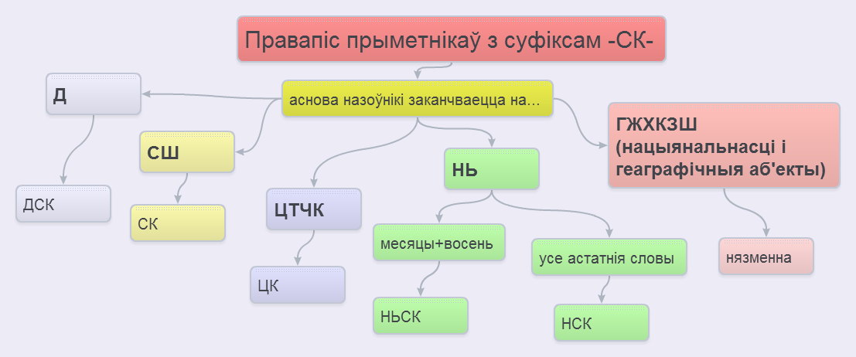

**Замацаванне матэрыялу**

**Віктарына “Лаві памылку”**

Паспрабуйце выканаць наступнае заданне: знайдзіце сярод слоў віктарыны тыя, што напісаны правільна.

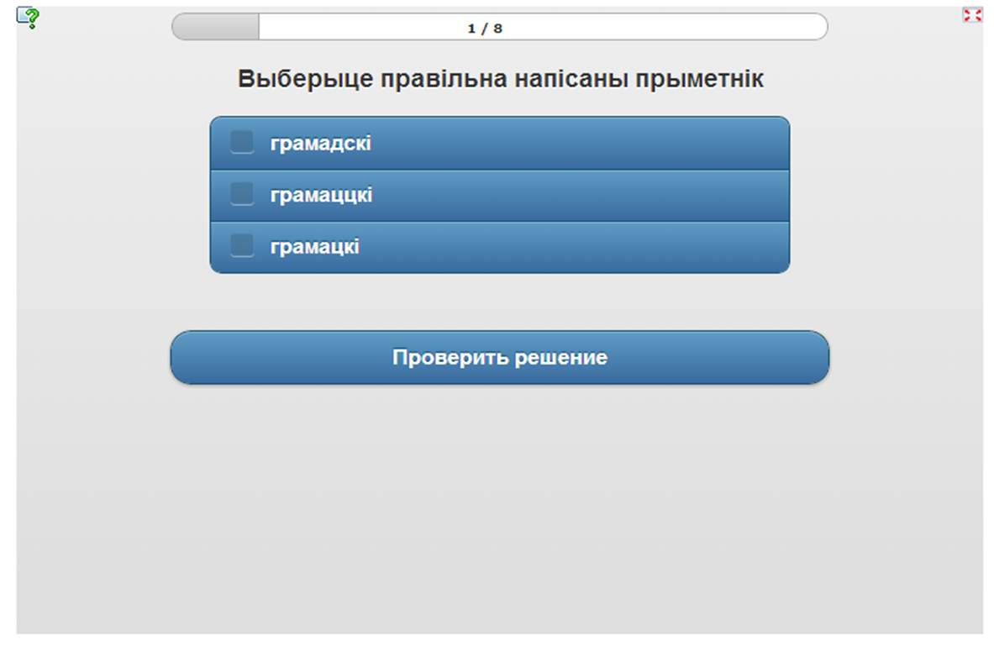

**Гульня “Запоўні пропускі”**

**Настаўнік.** Пры выкананні задання карыстайцеся картай нашага падарожжа. Вызначыце, на які гук заканчваецца аснова, выберыце правільную дарогу і надрукуйце атрыманы прыметнік.

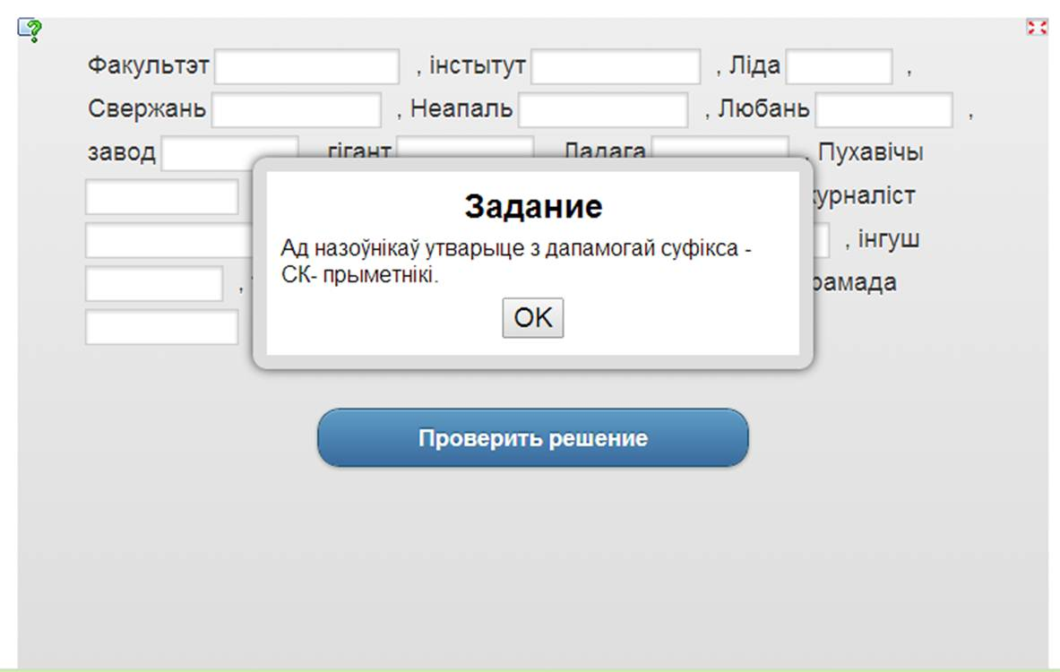

*Адзін вучань працуе каля дошкі, разважае ўслых, тлумачыць свой выбар напісання, астатнія запісваюць пары слоў у сшыткі.*